Государственное бюджетное дошкольное образовательное учреждение детский сад №81 комбинированного вида Калининского района Санкт-Петербурга
13.02.2014
МО 21 округ
“Современные образовательные технологии как средство развития творческого потенциала педагогов ДОУ”2013 – 2014 учебного года

МАСТЕР-КЛАСС
“Совершенствование двигательной активности детей с использованием литературного сопровождения и нетрадиционного оборудования”
Проводит воспитатель ГБДОУ № 81 Комаренко Ольга Петровна

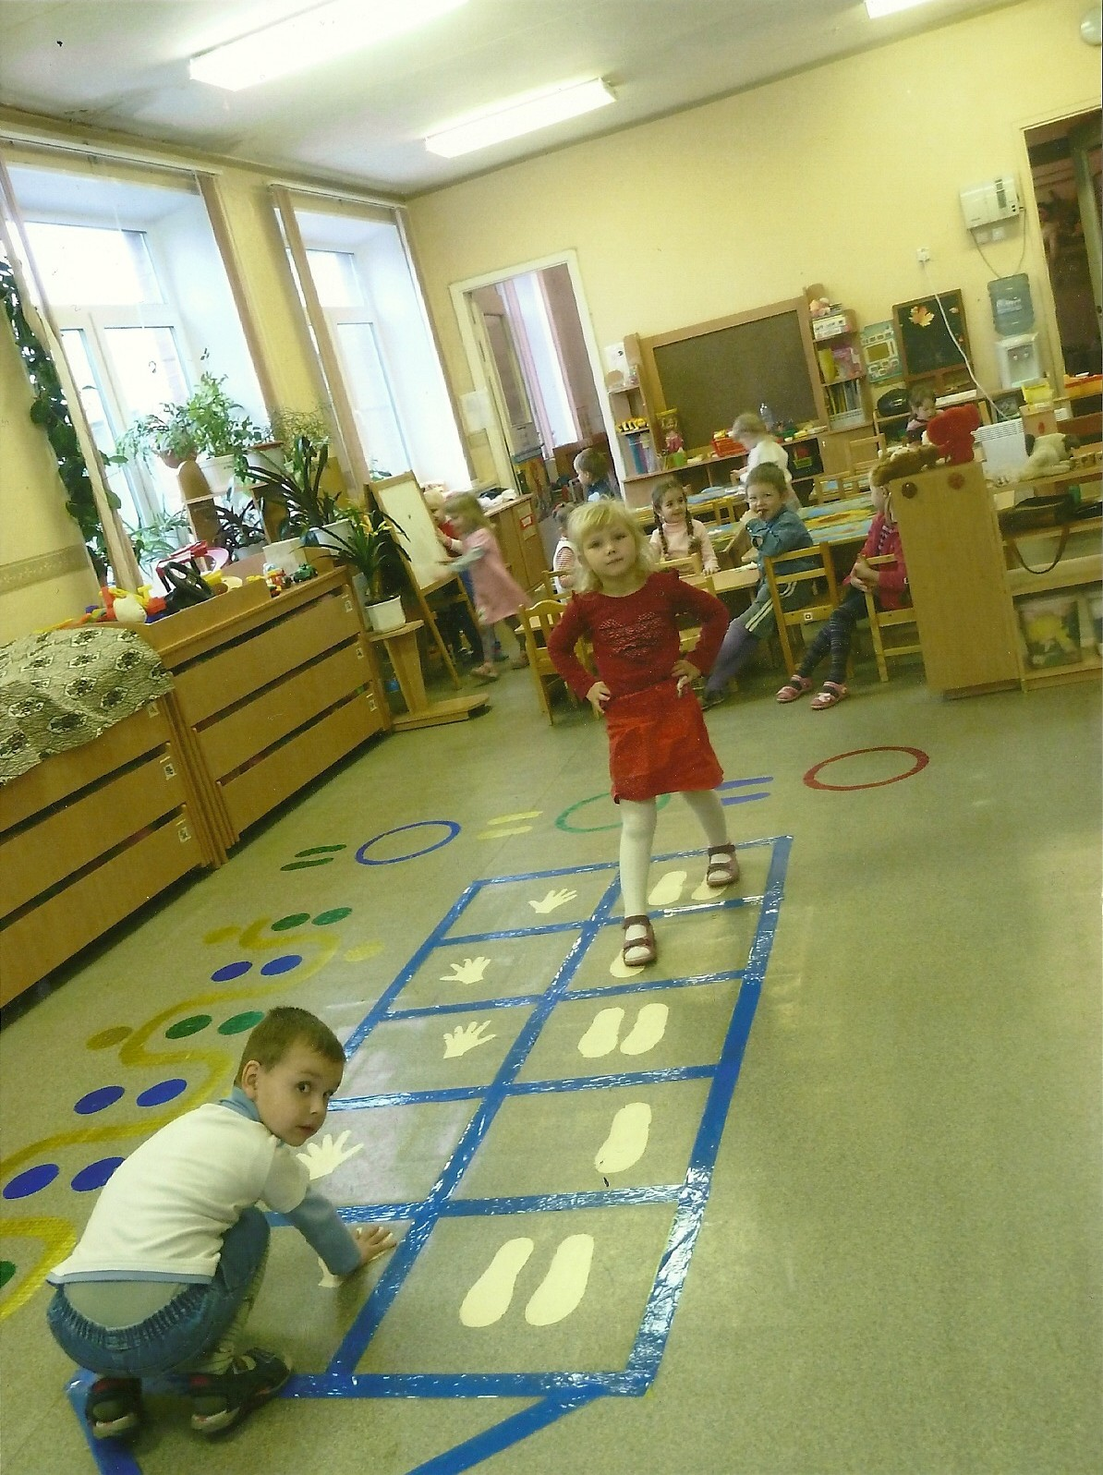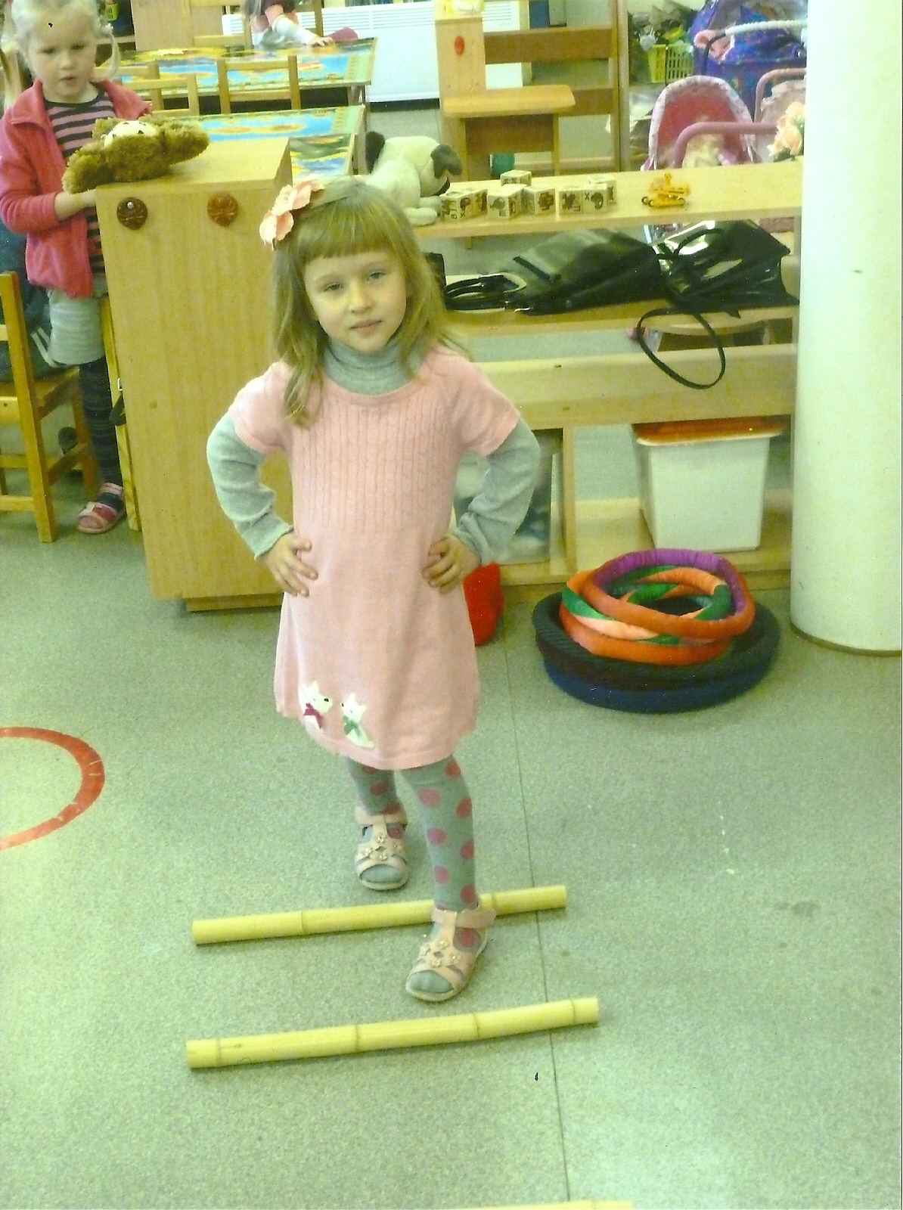

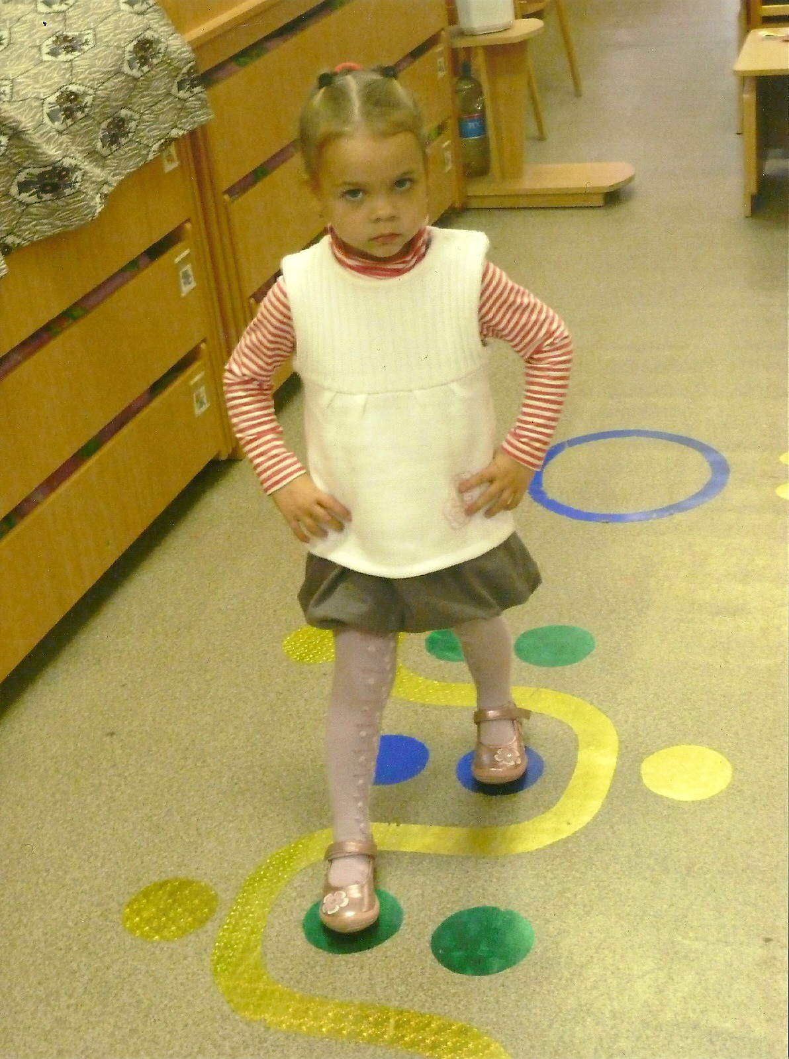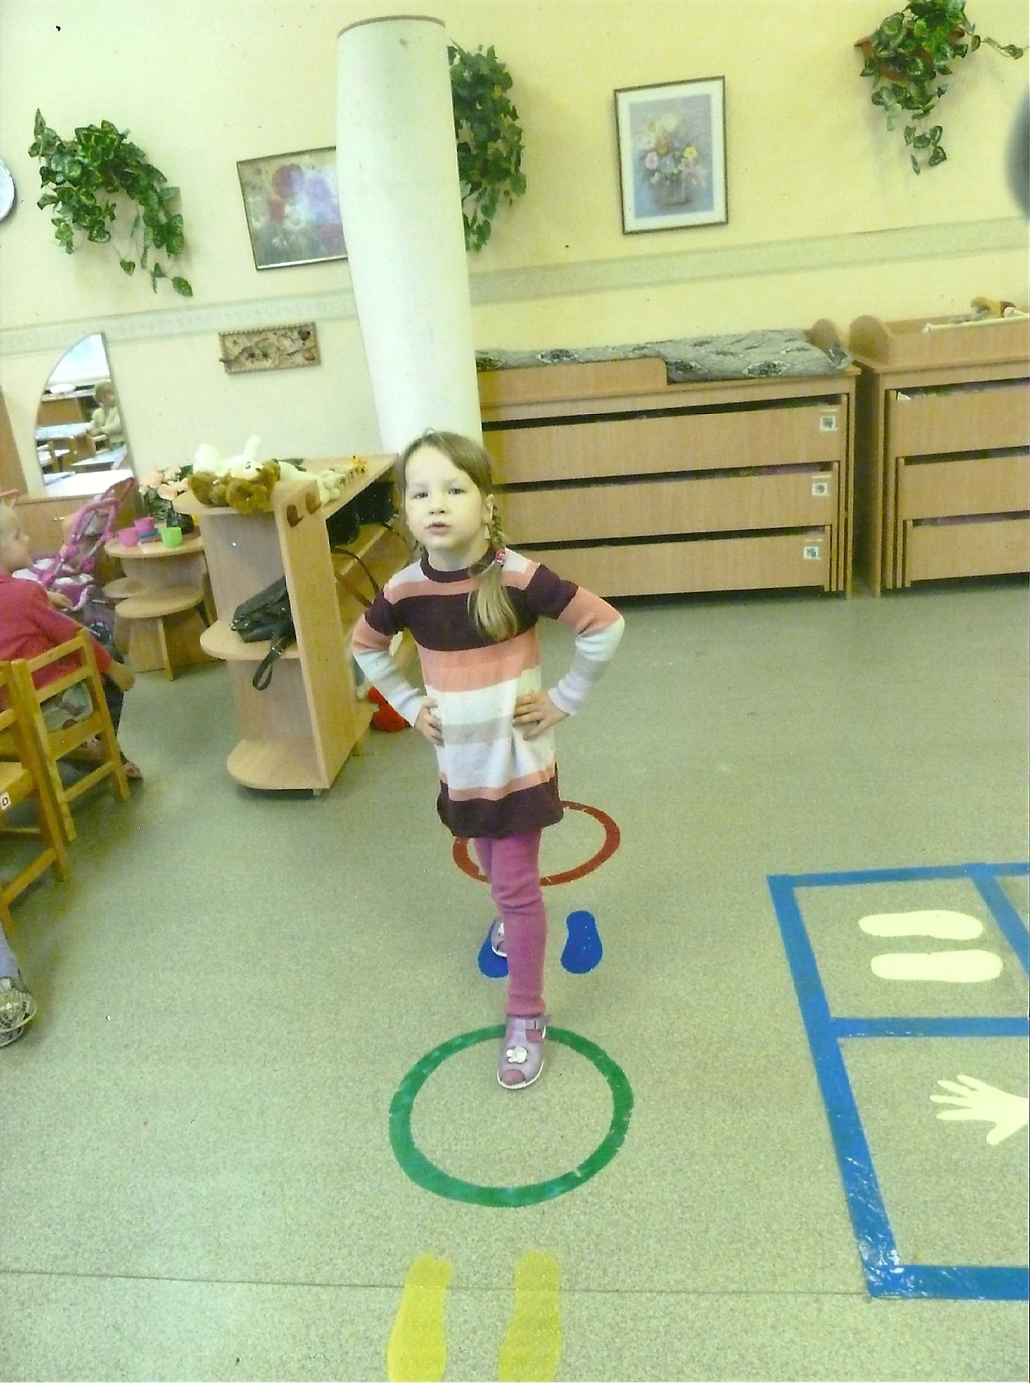

Цель мастер-класса: освоение и последующее применение нестандартного физического оборудования детьми в повседневной жизни.
Форма проведения: педагогическая мастерская.
- Актуальность
Растить детей здоровыми, сильными, жизнерадостными – задача каждого педагога. Быть в движении – значит укреплять здоровье. Основной задачей дошкольных учреждений является оздоровление, обеспечение разностороннего физического развития ребёнка. При выполнении физических упражнений детям прежде всего интересно. Поэтому в своей работе я успешно применяю разнообразное нестандартное оборудование и методическое сопровождение.
- Имитационная игра со слушателями
А) Мною разработана картотека “Хороводных игр”. Дети не просто запоминают слова в хороводах, но и выполняют задания.
Например: хоровод “огородная-хороводная”
Время года – осень
- Есть у нас огород.
Там у нас морковь растёт (Ходьба на носках)
- Вот такой ширины (руки в стороны)
- Вот такой высоты (руки вверх)

Б) Разработана картотека сказок.
Например: всем известное произведение “Федорино горе”.
- Скачет сито по полям,
А корыто по лугам (прыжки с продвижение вперёд)
- За лопатою метла
Вдоль по улице пошла (ходьба друг за другом)

В) Разработана картотека стихов
Вспомните любое стихотворение.
Например: “Мяч”

- Мой весёлый звонкий мяч _________________________________
Ты куда помчался вскачь _________________________________
Красный, жёлтый, голубой _________________________________
Не угнаться за тобой _________________________________
При использовании этого метода дети быстрее запоминают текст, закрепляют движения.
Большое внимание уделено использованию нестандартного физкультурного оборудования при построении дорожек здоровья, полос препятствий (показ материалов).

- Моделирование ситуаций
Уже в умывальной комнате сделана дорожка из колец (показ). Всего пять колец, пять цветов – это синий, жёлтый, чёрный, зелёный, красный. Это напоминает олимпийские кольца. Дети запоминают цвета и, приходя в группу, по своему желанию выполняют упражнения (это могут быть прыжки, ходьба змейкой, прыжки на одной ноге, чередование этих упражнений).
В группе, на линолиуме, из скотча сделаны дорожки в виде “классиков” (показ).
Детям нравится самим строить полосы препятствий из предметов, которые я вам уже показала, а иногда и придумывают что-то новое. Дети строят дорожки, а потом зарисовывают их или делают аппликацию. А иногда делают наоборот, сначала изображают на листе, а потом строят и преодолевают (показ рисунков дорожек).
При прохождении по дорожкам здоровья также используются слова, стихи.
Многие стихи дети знают и говорят самостоятельно.
Например: Мы шагаем по дорожке,
Чтобы не болели ножки.
(показать литературное сопровождение к дорожке здоровья)

На прогулках также используется нестандартное оборудование (верёвки, камешки, следы рук и ног из клеёнки). Его можно использовать и в группе, и на улице, так как моются (показать).

Работа интересна и об этом можно много и долго говорить. И мне кажется, используя движения, в нашей группе снизилась заболеваемость, повысилась двигательная активность, так как у детей появился интерес.

4. Рефлексия
А теперь задание для вас, коллеги.
Придумайте и нарисуйте “лёгкую” и “трудную” дорожку из предметов в вашей группе.
Какие это могут быть предметы:
- Бруски
- Кубики
- Скакалки
- Верёвки
- Плоскостные геометрические фигуры
- Обручи
- Мячи
И т.д.
(слушатели сперва называют предметы, а затем получают листы и зарисовывают свои варианты)

А теперь из предложенного мной материала построим дорожку и попробуем её преодолеть. Я прошу любого из вас, конечно кто желает побыть в роли ребёнка и построить дорожку (строим дорожку). Ну и давайте её преодолеем (2-3 желающих).

Уважаемые слушатели, я познакомила вас со своими методами работы с детьми и надеюсь, что они вам понравились и вы будете использовать их в своей работе. Огромное спасибо за внимание!

